投身環保工作 展現醫師本色
奚臺陽醫師專訪
（記者吳佳憲／台北報導）

北醫校友（牙10屆）奚臺陽醫師，為了改善台北市「遍地黃金」的現象，從十年前開始自發性推動「遛狗繫狗鏈、隨手清狗便」運動，不僅身體力行清理街上的狗大便與垃圾，還自掏腰包購買狗鏈分發給養狗人士，並製作「狗狗便便架」，協助狗主人清潔狗大便，被北市衛生稽查大隊戲稱為「怪醫」，然而十年下來，卻也感動不少民眾，追隨「怪醫」的腳步，投入環保義工行列。

值得一提的是，奚臺陽醫師擁有美國哥倫比亞大學、芝加哥大學牙齒矯正研究所雙碩士學位，更是同儕眼中「認真進修、學分最多」的牙醫師之一，卻甘願犧牲寶貴的看診時間，每週只看三個診次，將其餘時間奉獻給環保。奚臺陽醫師強調，「我人生的價值觀，就是要把台灣建設成零狗屎、零垃圾的國家，如果這個心願沒有達成，我會覺得人生缺了一塊，變得毫無價值！」

遍地狗屎 文明社會的恥辱
奚臺陽醫師表示，十多年前，他曾赴美攻讀碩士學位，對於當地乾淨的街道與公園感到非常驚訝，「美國養狗的風氣很盛，但主人外出遛狗時，一定都會為愛犬繫上狗鏈，並隨手收拾愛犬製造出來的『黃金』。」奚臺陽醫師感嘆，留學期間曾多次回台，兩相比較之下，台北街頭卻是遍地狗屎，小狗也都沒有繫上狗鏈，分不清是野狗還是寵物，行人除了必須小心翼翼地跨過狗大便，還得閃躲街上的小狗。

「不只是美國，」奚臺陽醫師表示，回國後，陸續到日本、韓國、新加坡等亞洲鄰近諸國參訪，發覺這些國家對於街道整潔的重視，都遠勝我國，他心裡生起一個念頭，「一個乾淨沒有狗屎的國家，難道不是很好的家園嗎？」從此以後，奚臺陽醫師義無反顧地投身環保工作，並一做十年。

「順手清狗便，代表主人的責任感；遛狗繫狗鏈，代表他有公德心。」奚臺陽醫師表示，公德心的提昇，不是一朝一夕的功夫，十年來，國人繫狗鏈、清狗便的觀念確實已有顯著的提昇，「過去十個狗主人，大概只有四個有繫狗鏈的習慣，但現在已提昇到七成以上，雖然比起零狗屎、零垃圾的目標，仍有一段很大的差距，但有這樣的成果，仍然讓人感到欣慰。」

家人的不諒解 環保工作的挫折
「已所不欲，勿施於人」，是公德心的具體表現，然而處在一個道德示微的時代，品德變得毫無價值，取而代之的是功利與重商主義。奚臺陽醫師坦言，他太太也是牙醫師，看到他投注大量的金錢與時間在「撿狗大便」上面，而且「愈玩愈大、愈玩愈過火」，從住家附近的社區，擴展到整個文山區，乃至整條景美溪，免不了會嘮叼幾句，有一年還差點引發家庭革命。

「我當時告訴她，」奚臺陽醫師感性地說，「如果我為了維持家庭和諧，毅然放棄環保工作，當我有一天離開人世，我將非常恨她！因為這是我一生當中最想做的一件事！」奚醫師笑說，經過親友的勸說，太座目前對他採取「不鼓勵、不反對」的態度，他非常感謝家人的支持。

人生的價值 打造零垃圾國家
奚臺陽醫師表示，花那麼多的時間、金錢在環保工作上，對於牙科事業一定會有相當程度的影響，尤其前一陣子環保活動還蠻多的，診所裡經常堆滿海報與各類文宣品，就像是戰場一樣，「有人戲稱我是『怪醫』，但我人生的價值觀就是把台灣建設成零狗屎、零垃圾的國家，如果這個心願沒有達成，我會覺得我的人生缺了一塊，變得毫無價值！」

奚臺陽醫師強調，在牙科的領域上，他和其他校友一樣，都是非常專業、認真、不斷進修，全心全意為患者解決各種問題的牙醫師，但人生的價值觀已在心中成形，就會全心全意去做，「我的兩個女兒都已經長大成人，養兒育女的擔子變得較輕，人生不應只以賺錢為目的，找到一個自己認為有價值、有意義的事情以後，就要義無反顧地全心投入。」

滿懷感恩 藉由環保工作回饋社會
光陰荏苒，奚臺陽醫師投身環保工作已有十年以上時間，儘管身兼台北市環保局顧問、環保義工大隊副大隊長等職務，奚臺陽醫師仍是一秉初衷，維持每個星期只有三診的「慣例」，將其餘時間，全部投入在清理街道上的狗大便與垃圾上。奚臺陽醫師強調，我國醫師的社經地位是比較高，收入也比較優渥，他從事環保工作，也是基於飲水思源，回饋社會的概念。

「特別感謝台北市牙醫師公會，撥出部份社會公益預算，在公車上刊登『遛狗繫狗鏈、順手清狗便』車廂廣告，這對提昇牙醫師的公益形象有很大的幫助，」奚臺陽醫師感性地說，希望有一天，當「零狗屎、零垃圾」的時代真正來臨時，民眾會對牙醫師們豎起大姆指，稱讚牙醫師不只為口腔衛生把關，更是促進環境整潔的英雄。

建設零污染、零垃圾的家園，你我有責 | 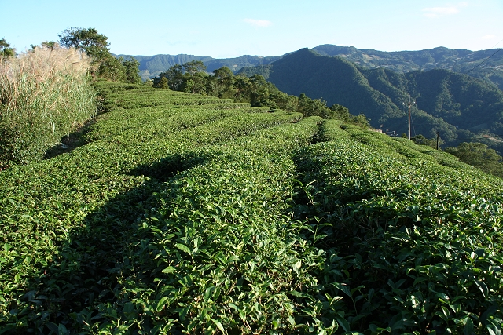台灣四面環山，具有許多風景名勝，卻都被遍地的垃圾與「黃金」破壞了
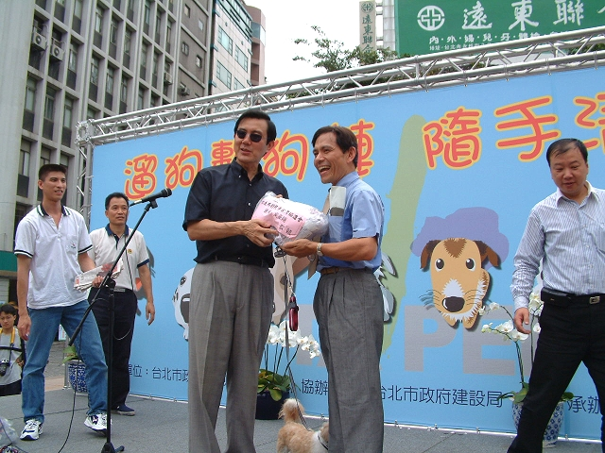奚臺陽醫師於「遛狗繫狗鏈、隨手清狗便」活動上，受到時任台北市長的馬英九總統表揚／奚臺陽醫師提供 | 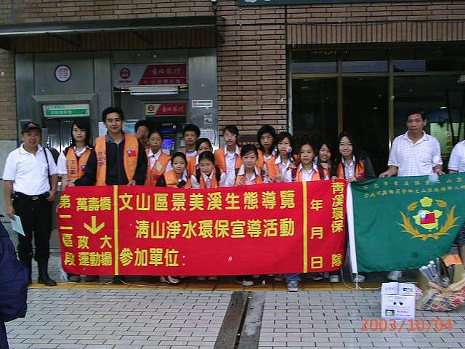奚臺陽醫師長期擔任環保義工，並將範圍由住家周邊擴及文山區與景美溪流域／奚臺陽醫師提供
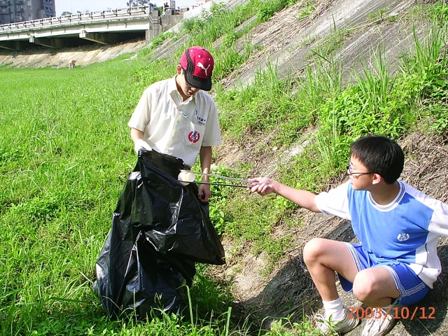環境保育，人人有責，也有許多學童自願加入義工的行列／奚臺陽醫師提供 | 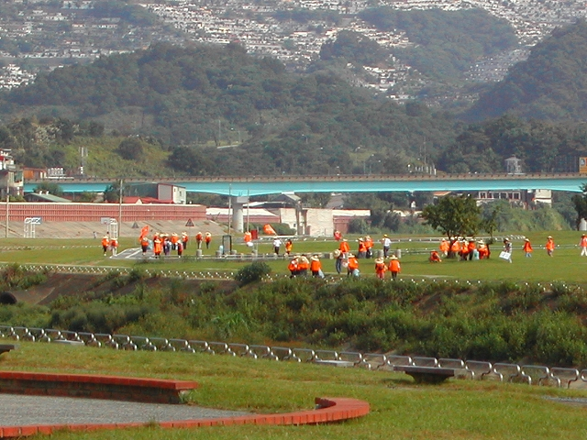奚臺陽醫師的人生價值觀，就是要把台灣建設成零狗屎、零垃圾的國家／奚臺陽醫師提供
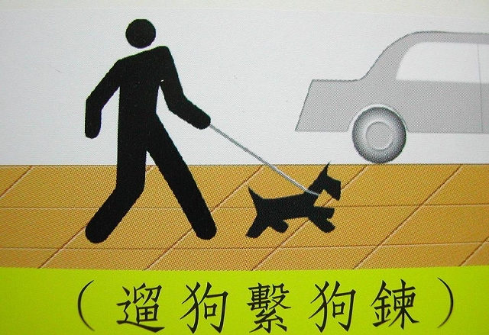奚臺陽醫師展示自行設計的環保圖案「遛狗繫狗鍊」／奚臺陽醫師提供 | 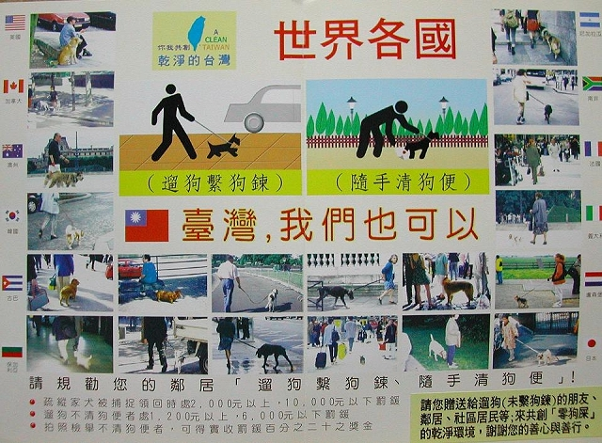奚臺陽醫師自行設計、發送的活動環保文宣DM範本／奚臺陽醫師提供
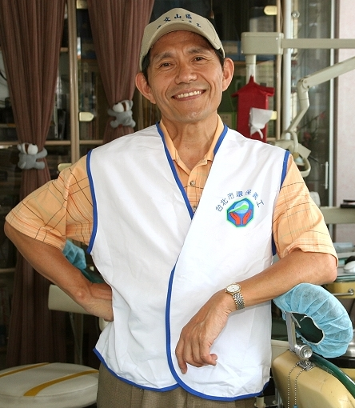

奚臺陽醫師／學經簡介
台北醫學大學牙醫學士（10屆）
台北市牙醫師公會理事
中華民國齒顎矯正學會專科醫師
中華民國口腔雷射醫學會理事
台灣牙醫植體醫學會理事
美國紐約哥倫比亞大學公共衛生研究所
美國芝加哥LoyoLA大學_矯正碩士
台北市政府環保局顧問
環保義工大隊副大隊長
推動環保工作10年以上

